**ФЕДЕРАЛЬНОЕ ГОСУДАРСТВЕННОЕ БЮДЖЕТНОЕ ОБРАЗОВАТЕЛЬНОЕ УЧРЕЖДЕНИЕ ВЫСШЕГО ОБРАЗОВАНИЯ**

**«ЛУГАНСКАЯ ГОСУДАРСТВЕННАЯ АКАДЕМИЯ КУЛЬТУРЫ И ИСКУССТВ ИМЕНИ МИХАИЛА МАТУСОВСКОГО»**

**МЕТОДИЧЕСКАЯ РАЗРАБОТКА**

**Хоровая самодеятельность Луганска**

2024

Рассмотрено и согласовано цикловой комиссией

«Хоровое дирижирование»

Протокол № 10 от «08» мая 2024 г.

Составитель:

Кобзова А.Н. – преподаватель ЦК «Хоровое дирижирование» Федерального государственного бюджетного учреждения высшего образования «Луганская государственная академия культуры и искусств имени М. Матусовского»

**ОГЛАВЛЕНИЕ**

|  |  |
| --- | --- |
| **Введение**………………………………………………………………………….. | 4 |
| **Глава I. Самодеятельность как неотъемлемая часть развития культуры общества**……………………………………………………………..................... | 5 |
| 1.1 Европейское хоровое движение в XIV − XX вв. |  |
| 1.2 Становление хоровой самодеятельности России в дореволюционный период | 1 |
| 1.3 Хоровая самодеятельность советского периода | 1 |
| **Глава II. Самодеятельное хоровое искусство Луганска**…………….......... | 15 |
| **Заключение**……………………………………………………………………… | 21 |
| **Список использованной литературы**………………………………………… | 23 |
| **Приложения**……………………………………………………………………... | 25 |

**Введение**

Социально-политические события в обществе на протяжении всей истории развития человечества сопровождались появлением новых лозунгов («революция сознания», «новое мышление»), сменой идеалов и смыслов. Снятие социальных преград и классовая борьба непосредственным образом отражалась на тенденциях развития культуры и искусства в целом, порождая новые направления в развитии. Откликом на появление рабочего класса (после Великой французской революции) и развитие промышленности в XIX в. стало появление новой формы творческой деятельности – массовой самодеятельности. Она стала одновременно и промежуточным, и объединяющим звеном между профессиональной музыкой и народным творчеством.

Зачастую хоровую самодеятельность поднимали энтузиасты, имена которых не были известны широкой публике или их «стёрла» история. А на региональном уровне, такая тенденция считается до сих пор нормой. Актуальность и значимость рассматриваемой проблемы, необходимость разрешения выявленных противоречий и обусловили выбор темы исследования «Хоровая самодеятельность Луганска».

**Объект исследования** – феномен развития массового самодеятельного движения.

**Предмет исследования** – хоровая самодеятельность Луганска.

**Цель исследования**: охарактеризовать процесс становления и развития хоровой самодеятельности Луганска.

**Задачи исследования**:

**−** осветить историю становления европейской, русской, советской и луганской хоровой самодеятельности;

**−** определить задачи и функции самодеятельности;

− выявить и изучить особенности луганской хоровой самодеятельности;

− проанализировать и систематизировать архивные данные;

В процессе работы использовался следующий комплекс **методов**: метод теоретического анализа научно-педагогической, хоровой методической литературы, а также трудов, посвящённых вопросам истории хорового искусства; метод анализа архивных данных на предмет точности хронологии, системного анализа.

**Практическая значимость** заключается в том, что представленные данные и сделанные выводы могут быть использованы при изучении курса «История хорового исполнительства» и истории культуры региона.

**Структура** работы складывается из введения, двух глав (3 подраздела), заключения, списка использованной литературы, приложения.

**Глава I. Самодеятельность как неотъемлемая часть развития**

**культуры общества**

Самодеятельное творчество – это специфическая форма деятельности, сочетающая в себе искусство и массовое культурное движение. Эти две стороны художественной самодеятельности – общественная и эстетическая – составляют её сущность, находясь в тесной взаимосвязи. Поэтому, если считать художественную самодеятельность только массовым движением и ставить количество выше качества, она лишится основания – эстетической составляющей, художественного содержания деятельности участников этого культурно-массового движения. А пристальное внимание к художественным результатам, тенденции к исключительно профессиональному характеру ликвидируют идею массовости, в которой заключён её глубокий демократический и социальный смысл.

Хоровое пение является ядром музыкальной культуры народа и характеризуется естественностью формы проявления коллективного творчества масс, так как оно наиболее доступно им, вследствие чего хоровая самодеятельность занимает особое место в массовых видах художественно-музыкального творчества. Значимость развития художественной самодеятельности велика, так как она оказывает непосредственное влияние на миллионную аудиторию, которая ежедневно слушает и смотрит выступления по телевидению, интернету, в концертных залах. Огромную роль она играет там, где нет профессиональных коллективов, и единственным источником песенной культуры является хор, оказывающий воспитательное значение.

Основной задачей хоровой самодеятельности является эстетическое и духовное воспитание, знакомство с сокровищницами фольклора, наследием национальной и мировой музыкальной классики. Подобная интеллектуально-просветительская деятельность готовит грамотных слушателей музыки, играя ключевую роль в формировании гражданина общества.

Функции хоровой самодеятельности многообразны и включают в себя: воспитательную, познавательную, художественно-эстетическую, коммуникативную, функцию отдыха и т.д. Это многообразие функций свидетельствует о её разностороннем характере и большом диапазоне воспитательных средств, которыми она располагает [24, с.6].

Масштабы и уровень исполнительского мастерства современной хоровой самодеятельности позволяют оценить её не только как средство отдыха и путь к музыкальному просвещению, но и как социально-значимое дело, способствующее всестороннему и гармоничному развитию личности.

«Функции хоровой самодеятельности, как и всей художественной самодеятельности в целом, постепенно расширяются и принимают всё более важный характер. Вот почему проблема художественного руководства самодеятельными коллективами и, в частности, роль хормейстера как художественного руководителя, интерпретатора, педагога и воспитателя с каждым годом будет приобретать всё большую значимость» [24, с.6].

Из этого следует, что одной из важных функций хоровой самодеятельности является выявление талантливых исполнителей и подготовка их к профессиональной музыкальной деятельности. Многие участники самодеятельных хоров, получившие достаточную певческую музыкальную подготовку, а часто и единственное профессиональное образование, пополнили собой ряды артистов профессиональных хоровых коллективов, возглавили плеяду выдающихся хоровых дирижёров, общественных деятелей, оперных певцов, теоретиков и практиков хорового дела. Среди них А. Давиденко, М. Климов, И. Немцев, И. Юхов, А. Никольский, П. Чесноков, Н. Данилин, А. Александров, И. Кувыкина, Г. Дмитриевский, В. Степанова, В. Мухин, Л. Собинов, Ф. Шаляпин, И. Козловский, С. Лемешев, И. Архипова, Е. Мирошниченко, А. Соловьяненко, Т. Милашкина, Е. Образцова, Л. Сметанников, Т. Синявская, А. Нетребко, В. Ладюк, Д. Корчак, А. Егоров, Н. Демьянов, К. Пигров, А. Преображенский, А. Степанов, И. Пономарьков, Д. Локшин, И. Лицвенко, А. Свешников, К. Виноградов, А. Юрлов, С. Попов, В. Соколов, С. Казачков, К. Птица, В. Минин, В. Чернушенко.

Невозможно отделить развитие самодеятельности страны или определённого региона от тенденций её становления и развития в мире.

**1.1 Европейское хоровое движение в XIV− XX вв.**

Период с XIV по XVI вв. отмечается прогрессом в распространении демократических форм светского многоголосного хорового пения и его возрастающей роли в общественно-политической жизни народов.

Таким примером являются гуситские песни и таборитские гимны, написанные во время военных действий в Богемии с 1419 по 1434 гг., (современной Чехии), а также во время восстания У. Тэйлора в Англии, французской Жакерии в 1458г., крестьянской войны в Германии в 1525 г., первой буржуазной революции в Нидерландах.

В Англии после революции 40-х гг. XVII в. с 1761 гг. при частных домах любителей музыки возникли кэтч-клубы, подтолкнувшие к появлению более масштабных любительских хоровых обществ и интересу общественности к музыкальному воспитанию.

В конце XVII в. европейская хоровая культура претерпела разительные изменения: в дни Великой французской революции хоровое пение приобрело гражданские черты и большую общественную силу. В 1794 г. в Париже прошла одна из самых масштабных театрализованных постановок, ведущее место которой было отведено сводному хору, исполнившему популярные старые песни и новые революционные.

Массовые представления, торжества и процессии французской революции оказали огромное влияние на последующее развитие музыкального искусства. Хоровая культура уже не могла оставаться в прежних рамках. Рождённые революцией новые жанры и стили, с высоким пафосом борьбы, нашли продолжение в последующей практике хорового пения [3, с. 21].

В связи с развитием рабочего движения и выходом на арену классовой борьбы пролетариата в качестве самостоятельной политической силы, возникают новые явления в европейском песенно-хоровом искусстве XIX в.

Во Франции с середины 30-х по 70-е гг. идейно-политическое направление деятельности общества определило знаменитое певческое объединение «Орфеон». История французских мужских хоровых любительских обществ восходит к начальному курсу основ музыки и пения, введённому в 1819 г. в одной из парижских народных школ музыкальным педагогом Г. Вилемом-Бокийоном. Многосторонний метод обучения (enseignement mutuel) получил официальное признание в 1829 г. и объединил учащихся из различных школ и хоровых кружков. Этот метод работы в провинции с 1848 г. применил преемник Э. Делапорт.

На основе подобных организаций в 1833 г. возникла Народная певческая школа, культивировавшая хоровое пение *a capella* и была названа «Орфеон». Его первыми музыкальными руководителями были Г. Виль, Ж. Юбер, Ш. Гуно (с 1852 по 1860 гг. разделивший на школу на «левый» и «правый» берег), с 1860 г. Ф. Базен − директор левого берега, а Ж. Пасделуп − директор правого берега, О. Шапюи, А. Данхаузер. Публичные концерты в Париже «Орфеон» устраивал с 1834 г., а различные соревнования – с 1849 г. Так, в 1860 г. на англо-французском хоровом фестивале в Хрустальном дворце Лондона приняло участие 137 обществ, их репертуар составили сочинения А. Адана, Ш. Гуно, Г. Берлиоза, Р. Вагнера, Дж. Мейербера.

Со временем орфеоническое движение распространилось за пределы Франции. Хоровые общества в Каталонии были созданы в 1860 г. Х. А. Клаве и Кампсоном. В Барселоне в 1891 г. Л. Пагесом и А. Вивесом, в Испании Пере и Жоан Толосом, в 1880 г. в Португалии и Коимбре.

Продиктованный уставом музыкального общества Бреста «Орфеон» в XIX в. с 1874 г. был исключительно мужским, а с 1908г. по 1911 г. представлял собой смешанное хоровое общество. Аналогично в Португалии, лишь в 1974 г. после «Революции гвоздик» хоровой ансамбль был открыт и для женщин.

В Дюнкерке хоровое объединение «La Jeune France», основанное в 1864 г., является ежегодным организатором благотворительных и карнавальных ассоциаций. «Orfeon Donostiarra» из Сан-Себастьян в 1995 г. с Н. Дессей, Ж. Лесне и капитолийским оркестром под руководством М. Плассона в Тулузе записали «Кармину Бурану» К. Орфа. В январе 2012 г. по приглашению национального оркестра Лиона под руководством Х. Понса исполнил «Stabat Mater» Ф. Пуленка и «Реквием» Г. Форе.

Барселонский «Orfeo Catala», основанный в 1891 г., до сих пор занимает ведущее место как в жизни города так и за её пределами, а на сайте хора представлена библиотека с ценными рукописями, доступная всем пользователям.

Иначе формировалось и развивалось массовое песенно-хоровое искусство в Германии. В начале XIX века возникли немецкие мужские хоровые общества с характером товарищеского кружка− лидертафели. Первое из них было создано в 1809 г. в Берлине под руководством известного композитора и педагога К. Ф. Цельтера. В 1815 г. в Лейпциге и Франкфурте, в 1819 г. участниками этих коллективов становились представители различных слоев населения, значительную часть которых составляли рабочие, ремесленники, мелкие чиновники. Деятельность лидертафелей носила просветительский характер, пропагандируя хоровые произведения современных немецких композиторов – Ф. Шуберта, Ф. Мендельсона, Н. Вебера и др. Во второй половине XIX в. лидертафели объединяются в певческие союзы, центральным из них становится Немецкий певческий союз.

Под руководством лидеров рабочего движения А. Бабеля и Ф. Лассаля во второй половине XIX в. создаются певческие союзы рабочих, получившие название ферейнов. Они пропагандировали просветительские и политические идеи объединения рабочего класса. Репертуар данных коллективов составляли хоровые сочинения И. Баха, Г. Генделя, Ф. Мендельсона и произведения не соответствующие высоким художественным требованиям.

С периода образования в Германии Веймарской республики начинается обострение политической борьбы, оказавшее прямое воздействие на развитие певческой культуры. В 1931 г. образуется самостоятельный певческий союз «Боевое объединение рабочих хоров» под руководством выдающегося композитора Г. Эйслера. Движение было направлено на пропаганду революционных идей рабочего класса, борьбу с фашистскими и шовинистическими проявлениями как в национальной музыкальной культуре, так и в общественной жизни.

Характерной особенностью европейской культуры второй половины XIX в. является стремительный рост хорового искусства славянских народов и стран – Чехии, Польши, Болгарии, Сербии и др. Это было связано с национально-освободительным движением и становлением демократических элементов национальных культур.

С 60-х по 70-е гг. XIX вв. в городах и деревнях Чехии насчитывалось свыше ста хоровых коллективов, среди которых «Глагол» в Праге, хор филармонического общества в Брно. Их руководителями и авторами хоровых произведений были П. Крыжишковский, Б. Сметана, А. Дворжак, Зд. Фибих и его последователи Л. Яначек, И. Ферстер, Й. Сук, В. Новак.

В начале XX в. в Чехии образовываются первоклассные хоры: «Сметана» в Праге (1908 г.), «Ферстер» в Брно (1908 г.), хор моравских учителей (1903 г.) и др.

В послевоенный период возрождаются передовые национальные традиции хорового пения и возникает ряд ансамблей: «Юлиус Фучик», Армейский ансамбль и другие.

В середине XIX в. в Болгарии открываются школы и народные клубы − «читалища», призванные повышать культурный уровень и пропагандировать революционные идеи. Их участниками были болгарская интеллигенция, прошедшая обучение в России и Украине, польские и венгерские эмигранты. Народные песни и баллады на стихи национального героя и поэта-революционера Х. Ботева стали идеологическими в борьбе болгарского народа с фашистскими оккупантами.

В 1919 г. был основан софийский Партийный хор им. Георгия Киркорова, а в 1924 г. – Союз народных хоров, объединивший свыше 100 хоровых коллективов. С победой Советского Союза в Великой Отечественной войне и утверждением в Болгарии строя народной демократии хоровое пение приобретает массовый характер, возрастает число коллективов. Хор им. Г. Димитрова, пионерский хор «Бодра смяна», мужской хор «Дунайские звуки», хор софийских девушек становятся лауреатами всемирных фестивалей молодежи в Будапеште, Праге, Берлине, Бухаресте, Варшаве и Москве.

Хоровые коллективы Югославии конца XIX − начала XX вв. : Белградское певческое общество Хорватии, «Музыкальная матица» в Словении вели активную работу по сближению и объединению югославских народов. В честь известного сербского пролетарского поэта в 1905 г. создавались рабочие певческие общества «Арбашевич», пропагандировавшие революционное песенное творчество. Незадолго до Великой Отечественной войны в их число входили: «Люблянский звон», «Сербское певческое общество», «Слога», «Мокраняц», «Станкович», «Коло» и другие.

Окончание войны подтолкнуло к прогрессу музыкальной культуры, своё развитие продолжают сербские, хорватские, словенские профессиональные и любительские хоровые коллективы.

В Польской народно-демократической республике известными за пределами родины стали следующие ансамбли: «Мазовше», «Шленск», «Варшава», «Подхале». Венгерский хор имени З. Кодая выступил на конкурсе в итальянском Ареццо. Лауреатами Первого и Второго международных конкурсов в Дебрецене стали хоры консерваторий городов Мишкольца и Дьера, хоры рабочей милиции, предприятий «Ганц-Маваг», хор «Voxhumana», центральный ансамбль Комсомола, хор гимназии «Силади Эржбет».

Зарубежное хоровое искусство XIX – XX вв. характеризуется массовым расширением и укреплением международных контактов, возникновением хоровых фестивалей, смотров и конкурсов, организацией конференций и симпозиумов, связанных с вокально-хоровым воспитанием детей. Самодеятельное хоровое движение «Поющие голоса Японии» с 1952 г. под руководством А. Сэки под лозунгом борьбы за мир и национальную независимость приобрели большую популярность в стране и за рубежом.

Новым становится издание специализированных хоровых журналов: «American choral Revien» в США, «Gaudeamus» в Нидерландах, «Liedund Chor» в Германии, «Хорово дело» в Болгарии.

**1.2 Становление хоровой самодеятельности России в дореволюционный период**

XIX в. стал переломным в развитии хоровой самодеятельности России – музыка из аристократических салонов и придворных театров выходит к широкой аудитории.

В 1856 г. в Петербурге, а в 1860 г. в Москве начинает свою деятельность Русское музыкальное общество (РМО). Основными инициаторами его организации стали выдающиеся деятели своего времени: А. и Н. Рубинштейн, Д. Стасов, М. Виельгорский, а также В. Одоевский. Меценатами же Общества стали «особы императорской фамилии» (формально возглавлявшие его), и потому официальное название общества звучало так: Императорское Русское музыкальное Общество.

Одной из задач РМО было сделать музыку доступной массовому слушателю. РМО организует систематические концерты, пропагандируя классическую музыку среди народа. Постепенно в ряде других городов России открываются филиалы РМО, а затем и различные учебные заведения при них. В 1862 г. начинает работать Бесплатная музыкальная школа, под руководством композитора М. Балакирева и русского хорового дирижёра Г. Ломакина. В отличие от Русского музыкального общества, Бесплатная музыкальная школа ставит своей целью обучать музыке. Основным предметом здесь становится хоровой класс, в котором талантам из бедных слоёв общества людей была дана возможность учиться музыке бесплатно. Репертуар коллектива составили произведения как зарубежных, так и отечественных композиторов: Дж. Палестрины, Г. Аллегри, И. Баха, Г. Генделя, В. Моцарта, Д. Перголези, Р. Шумана, Г. Берлиоза, Ф. Листа, М. Глинки, А. Даргомыжского, А. Рубинштейна, Н. Римского-Корсакова, М. Мусоргского, А. Бородина, Ц. Кюи. Состоялись премьеры ораторий «Рай и Пери» Р. Шумана и «Святой Елизаветы» Ф. Листа.

Концерты Бесплатной музыкальной школы под управлением М. Балакирева имели большое значение для музыкального просвещения. Они стали центром пропаганды в том числе и русской музыки, способствовали формированию и развитию хоровой культуры в России в целом [8].

В 1890 г. И. Мельников – баритон Мариинского оперного театра организовал в Петербурге «Бесплатный хоровой класс И. А. Мельникова под управлением Ф. Беккера». И. Мельников за свои средства издавал хоровые произведения русских и зарубежных композиторов. Традиционным для хора было исполнение сочинений западных и русских авторов, а также посвящённых ему П. Чайковским хоров «Не кукушечка во сыром бору», «Без поры да без времени», «Соловушка».

Культурно-просветительскую деятельность московских Пречистенских рабочих курсов в 1898 г. возглавили деятели художественной культуры столицы: ученый-естествоиспытатель – И. Сеченов, выдающиеся музыканты и деятели театра – Е. Вахтангов, А. Дикий, В. Качалов, Л. Собинов, К. Игумнов, художник З. Мартынов, хормейстер В. Булычёв. Хором публично были исполнены «Сотворение мира» Й. Гайдна, посвященный ему цикл хоров *a capella С.*Танеева на стихи Я. Полонского.

В 1900 г. инженер И. Юхов организовал в Москве хоровой коллектив из рабочих Мытищинских вагоностроительного завода и рабочих Щелковской фабрики. Под его руководством хор достиг успеха в исполнении хоровых сочинений различных стилей и жанров, особенно обработок русских народных песен. После революции коллектив преобразован в Первый государственный хор, а 1942 г. на его базе была создана Республиканская академическая русская хоровая капелла. В данный момент это Государственная академическая хоровая капелла России имени А. А. Юрлова.

Первой капеллой, состоящей из профессионалов и любителей в 1902 г. стала Московская симфоническая капелла. Под руководством В. Булычёва, хор многого добился в популяризации зарубежной и русской классики. Были введены музыкально-теоретические дисциплины, игра на инструментах и изучение латинского языка, необходимого для исполнения старинных произведений.

Проблемы разрозненности любительских хоров, отсутствия развитой системы хоровых ячеек в 60-е − 70-е гг. XIX в. подтолкнули к созданию в 1878 г. Русского хорового общества в Москве (РХО). Хоровые общества в 1904 г. возникли в Пскове, Тамбове, Вологде, Петербурге и Барнауле.

В работе Московского хорового общества принимали участие: М. Ипполитов-Иванов, А. Глазунов, С. Василенко, В. Сафонов, Е. Альбрехт. Для любительских хоров стали писать А. Кастальский, М. Ипполитов-Иванов, С. Танеев, А. Гречанинов, А. Аренский, Ю. Сахновский, Э. Направник, Ц. Кюи.

Революционный подъем в России в конце XIX – начале XX вв. вызвал волну общественной активности. Возрождается тяга художественной интеллигенции к культурно-просветительской деятельности. Пересматриваются и некоторые традиции в музыкальном образовании. Все настойчивее раздаются голоса в защиту широкого обучения музыке и пению в школе.

Знаменательнейшим событием начала XX в. стал открытие в Москве в 1906 г. Народной консерватории – культурно-просветительской организации. В ее задачи входило распространение общего музыкального образования среди широких кругов населения. С осени 1906 г. в Народной консерватории преподавали профессора Московской консерватории – С. Танеев, П. Чесноков, А. Гольденвейзер, К. Игумнов, Е. Линева, Н. Брюсова, Б. Яворский, М. Ипполитов-Иванов и другие. Одним из основных предметов в Народной консерватории было хоровое пение, которым занимались два раза в неделю по два часа. Кроме хора, велись занятия по гармонии, фортепиано (или скрипке, виолончели), а также по сольному пению. Обучение было рассчитано на три года. Оно происходило в вечернее время или по воскресеньям. Народная консерватория просуществовала вплоть до Октябрьской революции [8, с.21-25].

**1.3 Хоровая самодеятельность советского периода**

Огромные художественно-воспитательные возможности хорового массового пения открылись в послереволюционное время. А. Луначарский писал: «Музыка – это не что иное, как партитура реальной жизни... это дает возможность правильно ориентироваться в окружающей обстановке» [4, с. 14]. Он впервые заговорил об интернациональности и самостоятельности хорового искусства, о его общеэстетических и общечеловеческих функциях.

Советский период хоровой самодеятельности характеризуется массовостью, которая порой достигала десяти тысяч человек в одном коллективе. Хор, по мнению Н. Демьянова, использовался в качестве «могучего средства для музыкально-слухового оформления придания зрительно-декоративной монументальности нашим революционным народным праздникам» [11, с.7].

В 1926 г. состоялась Первая конференция по вопросам музыкально-просветительской работы – где впервые был поставлен вопрос о создании массовой музыки и массовой песни, близкой народу.

В репертуаре хоровой самодеятельности зазвучали новые произведения на современные темы. Это были хоры Д. Васильева-Буглая в жанре «агитмузыки», хоровые песни А. Давиденко, В. Белого, Б. Шехтера, М. Коваля, А. Александрова, И. Дунаевского, братьев Д. и Дм. Покрасс, В. Захарова, А. Новикова, В. Соловьева-Седого. В 1929 г. создан Центральный Дом самодеятельного искусства. Постепенно закладывались и укреплялись организационные и методические основы хоровой самодеятельности. Возникла новая задача – переход к более развитым формам работы, которые позволили бы решать задачи музыкального просвещения масс на более высоком уровне.

Большую роль в дальнейшем развитии художественной самодеятельности сыграло Постановление ЦК ВКП(б) от 23 апреля 1932 г. «О перестройке литературно-художественных организаций» [5]. Появилась возможность развернуть среди участников самодеятельности серьезную учебно-воспитательную работу. Благодаря овладению музыкальной грамотой, профессиональными навыками и специальными знаниями многим коллективам стало по плечу исполнение произведений в четырехголосном изложении, нередко без сопровождения, решение сложных художественно-исполнительских задач. Росли контакты хоровой самодеятельности с музыкальными учебными заведениями, с деятелями профессионального хорового искусства.

В 1936 г. в Москве была проведена Первая Всесоюзная хоровая олимпиада, впервые сосредоточившая внимание общественности на одном из самых распространенных видов искусства – хоровом. Примечательно, что среди двадцати девяти участвовавших в смотре коллективов, наряду с профессиональными хорами, были представлены и самодеятельные.

Число хоровых кружков росло интенсивно и подчас стихийно. Одновременно поднимался их исполнительский уровень. Возникла необходимость создания координации методического центра в масштабах страны, способного влиять на деятельность миллионов любителей, оказывать им действенную творческую и организационную помощь. В 1936 г., с созданием Всесоюзного Дома народного творчества, художественная самодеятельность и ее наиболее многочисленная часть – хоровая самодеятельность – получили возможность более цельного развития.

В конце 50-х гг. был принят ряд кардинальных мер, существенно укрепивших хоровую самодеятельность, и движение приобрело массовый характер. Значительную роль при этом сыграли регулярно проводимые смотры и фестивали художественной самодеятельности (районные, городские, областные, зональные, всероссийские, всесоюзные).

В 1958 г. было принято решение об организации Всероссийского хорового общества с отделениями на местах. Его первым председателем стал видный хоровой деятель – Герой Социалистического Труда, народный артист СССР, лауреат Государственных премий СССР и РСФСР, профессор А. Свешников. Главная задача общества состояла в том, чтобы всемерно способствовать развитию вокально-хоровой самодеятельности, повышать певческую культуру народа. Позднее аналогичные музыкально-хоровые общества были организованы и в других союзных республиках.

В конце 50-х – начале 60-х гг. хоровая самодеятельность стала заметно приближаться к профессиональным формам деятельности, заимствуя у нее традиционные методы работы, организационную структуру и творческие приёмы. На базе лучших самодеятельных хоров и ансамблей при активной поддержке партийных и государственных органов в 1960 г. возникла сеть любительских хоровых коллективов. Согласно «Положению о любительском хоровом и музыкальном коллективе», утвержденном специальным приказом Министерства культуры СССР любительские хоры получили серьезную материальную основу для своего развития. В частности, коллективы, удостоившиеся звания любительского, приобретали право на штат руководителей в составе: художественный руководитель, хормейстер, концертмейстер и балетмейстер (в ансамблях). Таким образом, форма любительских хоровых коллективов была официально закреплена как высшая форма современной хоровой самодеятельности, которую отличает разносторонняя учебная и воспитательная работа, глубокое проникновение в основы исполнительского мастерства, широкая концертно-пропагандистская деятельность.

Создание сети любительских коллективов (в настоящее время звание любительского заменено званием народного) укрепило самодеятельность, стабилизировало работу большого числа хоров, что, в свою очередь, благоприятствовало росту художественного уровня в целом.

С 1964 г. осуществлялась систематическая подготовка руководителей хоровых самодеятельных коллективов в институтах искусств, параллельно была разработана система дистанционного обучения – Заочный народный университет искусств (ЗНУИ). «Заочный курс хороведения» с теоретическими основами хорового дела, хоровой аранжировки разработали методисты К. Птица, В. Краснощёков, В. Баранов.

С 1957 г. в Москве популярность снискал Академический молодёжный хор при Центральном доме работников культуры (ЦДРИ) под руководством заслуженного работника культуры РСФСР Е. Лобачевой. На данный момент коллектива под этим названием не существует, но участники хора являются певцами хора ветеранов при Центральном доме медицинских работников под руководством дочери Л. Лобачёвой.

Хоровую жизнь столицы многие годы украшал хор Московского дома культуры учителей под руководством заслуженного артиста РСФСР А. Кожевникова. В репертуар коллектива вошли «Реквием» В. Моцарта, «Патетическая оратория» Г. Свиридова.

Камерный женский хор «Зори» − был основан в 80-х гг. XX в. дирижером и педагогом Музыкального училища имени Октябрьской революции (ныне Московский государственный институт музыки имени А. Шнитке) А. Гофманом. После ухода из жизни первого руководителя коллектив получил название − «Гофман-хор», художественным руководителем которого стала О. Косибород. Во время многочисленных гастролей пел в соборах Римской Капитолии, святого Вита в Праге, в католических храмах Кольмара, Фрайнбурга, Ористано, Палермо, Кракова, Страсбурга, Парижа.

Старейшим любительским хоровым коллективом принято считать Академический хор Московского государственного университета, созданный ещё в начале 70-х гг. XVIII в. На данный момент им руководит М. Аскеров.

Распад СССР, политическая и экономическая нестабильность в стране в 90-х гг. прошлого века, негативно отразились на культуре и досуговых объединениях. В это время закрылись многие промышленные предприятия, а вслед за ними и многие учреждения культуры. «По данным социологических исследований в эти годы проявились тенденции вытеснения художественных ценностей и эстетических потребностей на последние места в иерархии основных содержательных компонентов общественного сознания» [11, с. 6].

Наметившаяся в начале XXI в. политическая и экономическая стабильность в России стимулировала общественную жизнь в стране, что положительно повлияло на активизацию деятельности учреждений культуры, объединений любительского творчества.

С 2006 г. культурная жизнь страны развивалась в соответствии с Федеральной целевой программой «Культура России на 2006-2010 гг.». Домами народного творчества осуществлялась поддержка государственных учреждений культуры в организации и проведении фестивалей, конкурсов, выставок народного творчества, направленных на сохранение и популяризацию культурного наследия, массового художественного творчества и реализацию творческого потенциала граждан в различных сферах деятельности. Эта поддержка активизировала творчество народов России, что положительно повлияло на организацию новых хоровых коллективов народного направления.

Плеяду самобытных коллективов продолжают – камерный хор «Gaudeamus» МГТУ имени Н. Баумана под руководством В. Живова, мужской хор МИФИ Н. Малявиной, камерный хор МИТХТ И. Самойлова, академический хор МФТИ А. Лузановой, мужской хор «Славяне» Л. Смирновой, академический большой хор РГГУ Б. Тараканова и многие другие.

**ГЛАВА II. Самодеятельное хоровое искусство Луганска**

В больших и малых населённых пунктах Советского Союза, как отклик на инициативы партии и правительства, активно развивалась хоровая самодеятельность. Не исключением стал и Луганск – промышленный город на востоке Украины. Среди молодежи было много энтузиастов – так несколько рабочих паровозостроительного завода в 1926 г. организовали хор, творческий путь которого впоследствии станет одной из ярчайших культурных страниц края. От выступлений в цехах завода за короткий период был пройден профессиональный путь, позволивший коллективу выйти на городской уровень и участвовать в смотре художественной самодеятельности. Затем пришло всесоюзное признание: 2 место на республиканском смотре в Харькове (1932 г.), 1 место на республиканском смотре в Киеве (1935 г.), победа на всесоюзном смотре художественной самодеятельности ВЦСПС (г. Москва, 1937 г.).

В 1939-1941 гг. под руководством Б. Сироткина осуществляются постановки отрывков из оперы П. Чайковского «Евгений Онегин», одноактной оперы С. Рахманинова «Алеко» и «Запорожец за Дунаем» С. Гулака-Артемовского.

Война внезапно ворвалась в жизни людей, перечеркнув планы на светлое будущее, забрав миллионы жизней – среди них, защищая Родину, погиб Б. Сироткин. После победы город отстраивался, а хор, с вновь набранными участниками, начал новую страницу своего творческого пути. Его возрождению способствовали талантливейшие хормейстеры А. Лебедев и М. Дунаевский (работал и в качестве концертмейстера) – родной брат выдающегося советского композитора И. Дунаевского. Высокий исполнительский уровень подтверждался сложнейшим репертуаром – в 1954 г. хор подготовил кантату украинского композитора Г. Жуковского «Дружба народов», которую исполнил совместно с академической хоровой капеллой УССР «Думка» в сопровождении симфонического оркестра Ворошиловградской филармонии. За исполнительское мастерство Указом Президиума Верховного Совета УССР в том же году коллективу было присвоено почетное звание – «Заслуженная хоровая капелла УССР».

В целях повышения профессионального уровня певцов, была введена постоянная учебно-воспитательная работа под руководством теоретика Г. Архангельского – изучались: нотная грамота, сольфеджио, музыкальная литература. Выходцами из коллектива стали одаренные певцы, продолжившие профессиональную музыкальную деятельность: артистами хора Советской Армии имени А. Александрова братья Дольцовы, Павлинский, Никопов (имена в архивах, к сожалению, не сохранились). Бывший токарь завода В. Тузиков стал солистом горьковской оперы, слесарь Кравченко− артистом Киевского оперного театра имени Т. Г. Шевченко, Л. Голобородько – артистом Киевской музыкальной комедии, Л. Чернышев – студентом Одесской консерватории.

В декабре 1957 г. по всесоюзному радио прогремела новость: «Впервые в Советском Союзе силами самодеятельности ворошиловградских тепловозостроителей показана опера М. Глинки „Иван Сусанин”». Интерес к спектаклю был так велик, что в течение двух месяцев его давали каждую неделю при переполненном зале. На постановку приезжали шахтеры из городов и районов области, колхозники, сельская интеллигенция, студенческая молодежь и делегации многих стран [6].

Важным обстоятельством является творческое содружество советского профессионального и самодеятельного искусства. Это в полной мере проявилось в спектакле. Главные роли исполнили: А. Котов (Сусанин), О. Родюкова (Антонида), В. Колосова (Ваня), В. Красников (Собинин), Р. Пасечник (Королевич), А. Водолад (король). Главный дирижер Харьковского театра оперы и балета, заслуженный деятель искусств Латвийской ССР Л. Худолей, главный режиссер того же театра М. Авах, балетмейстер В. Бойченко непосредственно участвовали в постановке, консультировали исполнителей. Их участие в работе послужило настоящей школой для самодеятельных артистов (Приложение А, Б, В).

Не меньшую роль сыграла творческая смелость художественных руководителей Дворца культуры им. В. И. Ленина: музыкального руководителя М. Дунаевского, хормейстера А. Лебедева, режиссера В. Ващаева, балетмейстера Д. Пасечника, художников Э. Годлевского, Д. Бочарова, художника по костюмам Ю. Годлевской.

С 1963 г. славные традиции капеллы были продолжены выпускником Харьковской консерватории Е. Попковым: в 1967 г. коллектив принимает участие в фестивале, посвященном 50-летию Октябрьской социалистической революции, становится лауреатом и награждается серебряной медалью. В апреле 1970г. участвует в республиканском фестивале, посвященном 100-летию со дня рождения В. Ленина, и награждается Дипломом первой степени и золотой медалью. 11 августа 1971 г. капелле присвоено звание лауреата фестиваля народного творчества Кировского завода г. Ленинграда (Приложение Г).

Яркая страница деятельности коллектива была связана с деятельностью И. Бравермана, являвшегося в течение 27 лет (с 1973 г. по 2000 г.) художественным руководителем капеллы при ДК им. В. Ленина и достойно продолжившим дело своих предшественников [6]. В мае 1975 г. коллектив выступил с творческим отчетом в г. Москве на ВДНХ СССР, получив Диплом второй степени и серебряную медаль (Приложение Д).

50-летие со дня основания капеллы ознаменовалось проведением грандиозного концерта из 2-х отделений. Исполнялись сложнейшие классические произведения С. Танеева, А. Аренского, А. Бородина, обработки народных песен, произведения А. Александрова, Я. Френкеля, М. Фрадкина, И. Дунаевского (Приложение Е, Ж).

В 1977 г. Заслуженная хоровая капелла УССР становится лауреатом Первого Всесоюзного фестиваля самодеятельного народного творчества трудящихся и награждается Большой золотой медалью.

Разнообразный репертуар и исполнительское мастерство были продемонстрированы во многих городах и странах.

В 1978 г. состоялась поездка в народную Республику Болгария. Коллектив успешно выступил в городах Благовграде, Радомире, Пернике. В репертуаре капеллы – хоровые концерты, религиозные песни, произведения болгарских композиторов.

В октябре 1978 г. выступили с творческим отчетом в г. Киеве на ВДНХ УССР. В исполнении хора и солистов Р. Кевана, В. Штейнгардта, А. Олейникова прозвучали обработки народных песен А. Кошица, О. Коловского, В. Соколова, а также «Журавли» Я. Френкеля, «Революція іде» К. Данкевича, «Марш энтузиастов» И. Дунаевского.

В июле 1979 г. состоялась творческая поездка в Закарпатье, а в ноябре хоровая капелла выступила с творческим отчетом перед республиканским жюри и вновь подтвердила звание. В двух отделениях были исполнены: «Мы с тобой советские» И. Шамо, «Вечер» С. Танеева, заключительный хор из музыки к драматической поэме Д. Байрона «Манфред» Р. Шумана, «Море» К. Проснака, «Пролісок» Г. Майбороды, «Незнакомка» Ю. Фалика, «Зашуміла ліщинонька» украинская народная песня в обработке Н. Леонтовича, спиричуэл «Я так счастлив!» в обработке Р. Шоу.

В апреле 1982 г. капелла приняла участие в творческом отчете мастеров искусств и художественных коллективов Ворошиловградской области в г. Киеве, посвященном 60-летию образования СССР, исполнив в качестве эпиграфа к концерту песню А. Зуева на слова А. Вратарева и С. Бугоркова «Легендарная земля». В этом же году заслуженная хоровая капелла УССР награждается Дипломом победителя Всесоюзного смотра за лучшее исполнение советской патриотической песни.

В мае 1983 г. состоялось выступление с творческим отчетом в г. Челябинске (Приложение И). В 1984 г. выступив с творческим отчетом, подтвердив свое звание, капелла показала высочайший уровень хоровой культуры Луганска. Репертуар хора пополнился произведениями следующих авторов: Д. Бортнянского, М. Глинки, М. Ипполитова-Иванова, А. Гречанинова, А. Кос-Анатольского.

В июле 1985 г. – поездка в г. Ригу на республиканский праздник песни, посвященный 40-летию Победы советского народа в Великой Отечественной войне и 45-летию восстановления Советской власти в Латвии. В ноябре 1985 г. – лауреат Всесоюзного смотра самодеятельного художественного творчества, посвященного 40-летию Победы советского народа в Великой Отечественной войне.

1985 г. – за заслуги и развитии самодеятельного искусства и активное участие во Всесоюзном смотре самодеятельного художественного творчества, посвященного 40-летию Победы советского народа в Великой Отечественной войне, коллектив награжден Почетной грамотой Президиума Верховного Совета УССР, а солист капеллы, инженер-конструктор Р. Кеван удостоен почетного звания заслуженного работника культуры УССР.

В 1987 г. капелла приняла участие в праздновании 70-летия Великой Октябрьской социалистической революции в Венгерской Народной Республике (область Фейер).

В 1989 г. хоровая капелла побывала с концертами в Латвии. Наши земляки выступали в г. Кулдигде, в соборе, где установлен один из старейших органов республики. Здесь капелла дала большой концерт, исполнив духовную музыку разных эпох, произведения советских авторов: Г. Свиридова, О. Хромушина, Л. Дычко и других, а также русские, украинские и латышские народные песни.

Ворошиловградские певцы побывали также в Риге в 1990г., где приняли участие в празднике детских хоровых коллективов, и в Вентспилсе. В этом городе ветераны капеллы выступали в семидесятых годах, а эта встреча стала ответным визитом по приглашению народной хоровой капеллы «Вентава» г. Кулдигда, с которой связывают узы творчекой дружбы. В 1987 г. «Вентава» гостила в Ворошиловграде, где с успехом прошли её концерты.

После отъезда И. Бравермана в Израиль, коллектив возглавил преподаватель Луганского колледжа культуры и искусств П. Мальцев, кропотливый труд которого привел капеллу в 2002 г. к успешному подтверждению звания заслуженной. В 2006 г. капелла прекратила свое существование из-за отсутствия финансирования (Приложение К).

Множество учреждений города в средине XX в. стали яркими очагами культуры. В 50-е гг. прошлого столетия в Доме учителя (тогда он располагался по ул. Ленина 53) кипела насыщенная творческая жизнь: работали разнообразные кружки художественной самодеятельности – хоровой возглавлял ученик К. Пигрова, представитель одесской хоровой школы Э. Белявский – преподаватель и руководитель хора Луганского музыкального училища. Кстати, благодаря его усилиям и таланту впервые среди коллективов музыкальных училищ страны силами учебного хора был исполнен «Реквием» В. Моцарта. Его эстафету подхватил В. Рукомойников – преподаватель культпросветучилища и декан музыкально-педагогического факультета педагогического института, выпускник одесской консерватории. Высокий уровень хора учителей подтверждался репертуаром – помимо обработок украинских и русских народных песен, исполнялось много классических произведений, например, «Вечер» С. Танеева.

Старшее поколение не стояло в стороне, принимая активное участие в культурной жизни города. В ДК Строителей в 1962 г. был организован хор старых большевиков (позже – народный хор ветеранов войны и труда) по инициативе ветеранов революции, гражданской войны и труда. В его состав вошли более 70 человек различных профессий: рабочие, служащие, педагоги, врачи и военнослужащие. Руководил коллективом в те годы заслуженный работник культуры Украины А. Лебедев. Это была вторая подобная капелла в Советском Союзе после ленинградской. Первый концерт состоялся в ДК им. В. Ленина 7 ноября в год открытия и был посвящен празднованию годовщины Великой октябрьской революции. Исполнительским мастерством, гастрольной и общественно-политической деятельностью коллектив за короткое время добился уважения и авторитета. Через три года хоровой капелле было присвоено звание народной. Коллектив побывал в Киеве, Харькове, Волгограде, Ростове-на-Дону. Народная хоровая капелла является лауреатом 1 степени Всесоюзного фестиваля самодеятельного художественного творчества трудящихся 3-го республиканского фестиваля революционной песни.

Второй руководитель хора – А. Прусский возглавлял его десять лет. Но половина творческой жизни коллектива связано с именем заслуженного работника культуры Украины Н. Малюгиной. Активные, с горящими глазами и неуёмным желанием петь – это всё о них – ветеранах. От чистого сердца пели и патриотический репертуар, и обработки народных песен. Идя в ногу со временем, сейчас коллектив исполняет много произведений современных авторов. 7 ноября 2022 г. эта дружная семья отметит юбилей – 60 лет. «…И нет нам покоя, – гори, но живи!» – в этих словах Р. Рождественского секрет творческого долголетия коллектива (Приложение Л).

Народный мужской хор ветеранов Великой Отечественной войны ДК имени Пархоменко был создан первым в СССР (по свидетельству Всесоюзного комитета ветеранов войны и ВЦСПС) в конце 1968 г. В октябре 1962 г. силами большевиков и ветеранов труда И. Набивач, И. Лимеревым, П. Марковым, И. Бирючинским и Г. Гончаровым утверждался репертуар, кандидаты участников создающегося хора. Первый концерт был посвящен 45-й годовщине Великой Октябрьской социалистической революции (Приложение М).

Под руководством А. Лебедева с 1965 г., вскоре после присвоения коллективу звания народной хоровой капеллы, ветераны побывали во многих городах и селах республики, в Ростове, Челябинске, Ленинграде, Волгограде, Астрахани, Кокчетавской области. И везде их песни – революционные и патриотические, о партии, Родине, героическом рабочем классе и колхозном крестьянстве – завоевывают сердца людей.

Огромную роль в его становлении сыграл руководитель А. Капинос и музыкальный руководитель и концертмейстер В. Совин. Замирало сердце, когда около 80 его участников с орденами на груди пели «День победы» Д. Тухманова или «Не стареют душой ветераны…» С. Туликова. Песни в исполнении хора звучали на концертных площадках города, а также правительственных концертах в Кремле. Давно уже не работает ДК им. А. Пархоменко, ушли из жизни ветераны, но память об этом коллективе сохраняется у многих луганчан.

Во всех учебных заведениях города был свой хор или вокальный ансамбль – преподаватели и студенты принимали активное участие в смотрах-конкурсах хоровой самодеятельности. Так в 70-е гг., по инициативе А. Вайнера, в сельскохозяйственном институте активно развивается самодеятельность. Студенты-аграрии активно принимали участие во многих кружках. В 1984 г. был организован народный хор студентов. Большой вклад в развитие коллектива внесли руководители: В. Гойфельд (первый руководитель), Н. Зубкова, Т. Вовк, концертмейстер К. Головко. В настоящее время художественным руководителем народного хора студентов является заслуженный работник культуры Украины Н. Малюгина. Коллектив ведет активную концертную деятельность, исполняя не только народные песни, но и классический, а также авторский репертуар (Приложение Н).

В 80-х гг. на базе машиностроительного института – крупнейшего учебного заведения города, была создана мужская хоровая капелла преподавателей под руководством О. Чирко (концертмейстер Б. Пивник), преподавателя Ворошиловградского музыкального училища. У истоков стояли проректор В. Варецкий, начальник учебного отдела Ю. Тищенко, ассистент кафедры технологии машиностроения Е. Русановский, доцент кафедры ОПВ И. Клюс. Коллектив гастролировал по городам Советского Союза (г. Севастополь, г. Волгоград) а также представлял своё творчество в городе-побратиме Луганска – Пернике (Болгария), принял участие в телевизионной передаче «Солнечные кларнеты».

В 1983 г. получил звание народного. В 1986 г. мужской хор отметил десятилетие и был удостоен грамоты Союза композиторов СССР, подписанной Т. Хренниковым за вклад в популяризацию хорового пения и популяризацию народной песни.

В Луганском педагогическом институте на физико-математическом факультете возник студенческий ансамбль, и первое произведение – хор «Ноченька» из оперы «Демон» А. Рубинштейна – было представлено зрителю на институтском смотре художественной самодеятельности. Выступление «мужской вокальной группы физико-математического факультета» прошло с феноменальным успехом. Родился не просто «дежурный номер», а настоящий творческий коллектив единомышленников, истинным интегратором которого стал А. Хамишон – доцент, заместитель декана факультета. Он вел курс, который назывался «Функциональный анализ». Как же музыка вошла в жизнь математика? Удивительно, но тогда ещё студент механико-математического факультета Киевского университета посещал, параллельно, ещё и занятия вокально-хорового отделения музыкального училища. А в детстве, благодаря особенностям голоса и абсолютному музыкальному слуху, он знал наизусть (по радиопередачам) и прекрасно исполнял практически весь репертуар Большого театра, причем и мужские, и женские сольные номера, арии и ариозо… «Интеграл» стал брендом факультета, потом института, затем – города. Получить звание народного коллектива самодеятельному студенческому хору физмата, – идея, которая выглядела абсурдной, но была успешно воплощена Маэстро. Вскоре хор стали приглашать на все городские и областные торжественные мероприятия, потом были успешные гастроли по области и стране. Коллектив под руководством А. Хамишона дает концерты в Киеве, Москве, Минске, Одессе, а в 1991 г. участвует в международном фестивале в Германии. 90-е гг. – тяжелый период для страны и людей − А. Хамишон иммигрировал из Украины в Америку.

В связи с юбилеем хора, в 2009 г. в Большом зале Луганского национального университета (тогда статус вуза, где почти 30 лет проработал и столько же руководил созданным им коллективом А. Хамишон) вновь состоялся концерт «Интеграла». А дирижировал «гастролер» – американский маэстро из Сан-Франциско. Концерт длился более трех часов, поскольку «Интеграл» приветствовали и нынешние студенты, и преподаватели, а сами «выпускники» хора делились воспоминаниями о своих лучших годах, проведенных в коллективе (Приложение П).

С развалом Советского Союза многие коллективы распались, ушло поколение выдающихся хормейстеров, строивших десятилетиями по кирпичику то, что называется хоровая культура Луганщины. Но, постепенно, приходит понимание, что широкая приверженность к хоровому пению считается признаком здорового, полноценно развитого цивилизованного общества. Создавать такое общество можно разными способами. В том числе – прививая широкому кругу людей высокие эстетические потребности, что само по себе символизирует высокий уровень культуры и духовного роста населения.

**ЗАКЛЮЧЕНИЕ**

Итак, развитие хоровой самодеятельности – это процесс многовекового становления значимого пласта массового искусства в рамках общей культурной эволюции. Задачи и функции самодеятельности трансформировались в зависимости от политической ситуации, влияния государства и запросов общества. Идея массового исполнения была заложена в «Марсельезе» К. Ж. Р. де Лиля во время Великой французской революции, в песнях А. Александрова, И. Дунаевского и многих других. Их исполняли, поднимая знамя в бою и на отдыхе, восстанавливая города и заводы. Постепенно массовая песня стала своеобразной летописью современности, доступной для исполнения широким кругом людей вне зависимости от образования, социального статуса, возраста или географического положения. А основной задачей стала просветительская деятельность, играющая ключевую роль в формировании сознательного гражданина общества. Широкий диапазон воспитательных средств хоровой самодеятельности позволяет говорить о следующих её функциях: познавательная, коммуникативная, досуговая.

Часто самодеятельное (любительское) искусство ошибочно ассоциируют с непрофессионализмом. Безусловно, многое зависит от художественного руководителя коллектива, его личностных качеств, подготовки и знаний. В работе мы упоминаем о вкладе в процесс профессионализации хорового искусства Бесплатной музыкальной школы под руководством М. Балакирева и Г. Ломакина, Бесплатного хорового класса И. А. Мельникова под управлением Ф. Беккера, Пречистенских рабочих курсов, хоровых обществ и консерваторий. В Советском союзе хоровая самодеятельность стала делом государственной важности. Была систематизирована подготовка кадров, организовано методическое обеспечение, предоставлена возможность участвовать коллективам в многочисленных смотрах-конкурсах и фестивалях.

Как результат, выходцами из самодеятельности стали выдающиеся певцы Л. Собинов, Ф. Шаляпин, И. Козловский, С. Лемешев, И. Архипова, Т. Милашкина, Е. Образцова, Т. Синявская, композиторы А. Давиденко, А. Никольский, П. Чесноков, Н. Данилин, А. Александров, корифеи хорового искусства К. Пигров, И. Пономарьков, Д. Локшин, И. Лицвенко, А. Свешников, К. Виноградов, А. Юрлов, С. Попов, В. Соколов, С. Казачков, К. Птица, В. Минин, В. Чернушенко.

В свою очередь, профессиональное хоровое искусство задаёт своеобразный тон для развития самодеятельности в плане интерпретации произведений, манеры исполнения, сценического поведения, способов просвещения публики, приобщает к традициям школы хорового пения.

В стране общий культурный пласт формируют не только лучшие столичные хоры и дирижёры, но и многочисленные региональные коллективы. Освещение их деятельности носит достаточно хаотичный характер. Основная задача работы – собрать и систематизировать материалы по развитию хоровой самодеятельности г. Луганска – предполагала работу с архивными документами в библиотеках, приобщение материалов из личных архивов непосредственных участников коллективов, фиксации их воспоминаний. Огромная помощь была оказана семьёй И. и В. Штейнгардт (участницей и солистом капеллы под руководством И. Бравермана), участницей капеллы, а в нынешнее время преподавателя луганской музыкальной школы № 1, Е. Печенко, преподавателями Луганского музыкального училища Н. Иваницкой и П. Мальцевым. Хронология событий восстанавливалась по нескольким источникам, избегая встречающейся противоречивой информации. В работе проанализирована деятельность следующих коллективов: Заслуженной хоровой капеллы УССР при ДК им. В. Ленина, хора Дома учителя, хора старых большевиков (позже – народный хор ветеранов войны и труда) ДК строителей, Народного мужского хора ветеранов Великой Отечественной войны ДК имени Пархоменко, самодеятельных хоров учебных заведений города. Упомянуты выдающиеся творческие личности, стоявшие у руля этих коллективов: Б. Сироткин, А. Лебедев и М. Дунаевский, Э. Белявский, Е. Попков, И. Браверман, А. Прусский, Н. Малюгина, А. Капинос и др.

Важную часть архивной работы составило восстановление репертуара упомянутых коллективов и их участия в концертно-фестивальной жизни страны, как одного из факторов качества деятельности. Некоторые культурные события произошли в Луганске впервые. Так, силами самодеятельности ворошиловградских тепловозостроителей впервые в СССР поставлена опера М. Глинки «Иван Сусанин» в 1957 г., силами учебного хора впервые на Украине исполнен Реквием В. А. Моцарта. Но это «впервые» даже не самое главное – ведь за пожелтевшими от времени фотографиями этих событий чувствуется небывалый энтузиазм всех участников самодеятельности, поднимавших в промышленном регионе культуру.

**Список использованной литературы**

1. Алексеева, Л. Я. Художественная самодеятельность. Опыт воспитательной работы / Л. Я. Алексеева. − М., 1970. – 48 с.
2. [Асафьев, Б. В. О хоровом искусстве / Б. В. Асафьев. – Л., 1980. – 216 с.](http://195.39.248.242:404/2017/Асафьев%20Б_О%20хоровом%20искусствеpdf.PDF)
3. Гудялис, Р. П. Хоровое пение как вид художественной деятельности в сфере досуга: автореф. дис. … канд. пед. наук: 13.00.05 / Гудялис Р. П. −Л., 1976.
4. Добронравов, В. С. Искусство миллионов. Проблемы развития музыкально-хоровой самодеятельности / В. С. Добронравов. − М., 1976. − 116−128 с.
5. История ДК им. В. И. Ленина [Электронный ресурс]. – Режим доступа: <http://dklenina.com.ua/about/history>.
6. [Краснощеков, В. И. Вопросы хороведения / В. И. Краснощеков. – М., 1969. – 300 с.](http://195.39.248.242:404/2017/Краснощеков%20В_Вопросы%20хороведения.pdf)
7. Кучиренко Н. Тысячный концерт луганской народной хоровой капеллы ветеранов партии и труда / Н. Кучиренко // Луганская правда. – 1991. – 22 февраля.
8. Ленин, В. И. Евгений Потье. К 25-летию его смерти / В. И. Ленин. – полн. собр. соч., т. 22, с. 273−276.
9. Луначарский, А. В. Жизнь искусства / А. В. Луначарский // Москва. – 1929. – № 25. – С. 14.
10. Массовость и мастерство. Проблемы и практика художественной самодеятельности. − М., 1966.
11. Михайлов, Г. Опера на клубной сцене / Г. Михайлов // Луганская правда. – 1958. – 29 апреля.
12. Могучее средство воспитания. − Л., 1978.
13. Петренко, Л. С концертами в Латвию / Л. Петренко // Ворошиловградская правда. – 1989. – 19 июля.
14. Попов, С. В. Организационные вопросы в работе самодеятельного хора. Хороведение. Пособие для самостоятельного и заочного обучения руководителей хоров художественной самодеятельности / С. В. Попов. − М., 1971. − 241−264.
15. Постановление ЦК ВКП(б) от «О перестройке литературно-художественных организаций» 23 апреля 1932 г. [Электронный ресурс]. – Режим доступа: <http://www.hist.msu.ru/ER/Etext/USSR/1932.htm>.
16. Птица, К. Б. Хоровое искусство как массовое средство средство художественно-эстетического воспитания трудящихся. Искусство миллионов / К. Б. Птица. − М., 1976. −с. 100−116.
17. Соколовский, Ю. Е. Развитие художественной самодеятельности в СССР. По материалам диссертационных исследований 1971−1975 гг. Обзорная информация / Ю. Е. Соколовский. − М., 1978.
18. Синица, Т. Песнь о дружбе фронтовой / Т. Синица // Субботний калейдоскоп. – 1995. – 21 января.
19. Сычев, М.С. История Астраханского казачьего войска: учебное пособие / М.С. Сычев. − Астрахань: Волга, 2009. − 231 с.
20. Тимофеева, И. Звезда «Ивана Сусанина» / И. Тимофеева // Ворошиловградская правда. – 1987. − 25 октября.
21. Хамішон, А. Пік «Інтеграла» / А. Хамішон // Трибуна студента. – 1990. – 31 серпня.
22. [Шамина, Л. В. Работа с самодеятельным хором / Л. В. Шамина. – М., 1981. – 165 с.](http://lib.lgaki.info/page_lib.php?docid=19632&mode=DocBibRecord)
23. Шамина, Л. В. Специфика хоровой работы в самодеятельном коллективе. Хоровой коллектив / Л. В. Шамина. − М., 1976. − с. 3−19.
24. Шамина, Л. В., Серебрякова, Т. Г. Любительские хоровые коллективы Российской Федерации / Л. В. Шамина. − М., 1974. − с. 181−242.
25. Юхновский, В. Декада классической музыки / В. Юхновский // Ворошиловградская правда. – 1944. – 30 апреля.

**ПРИЛОЖЕНИЯ**

Приложение А

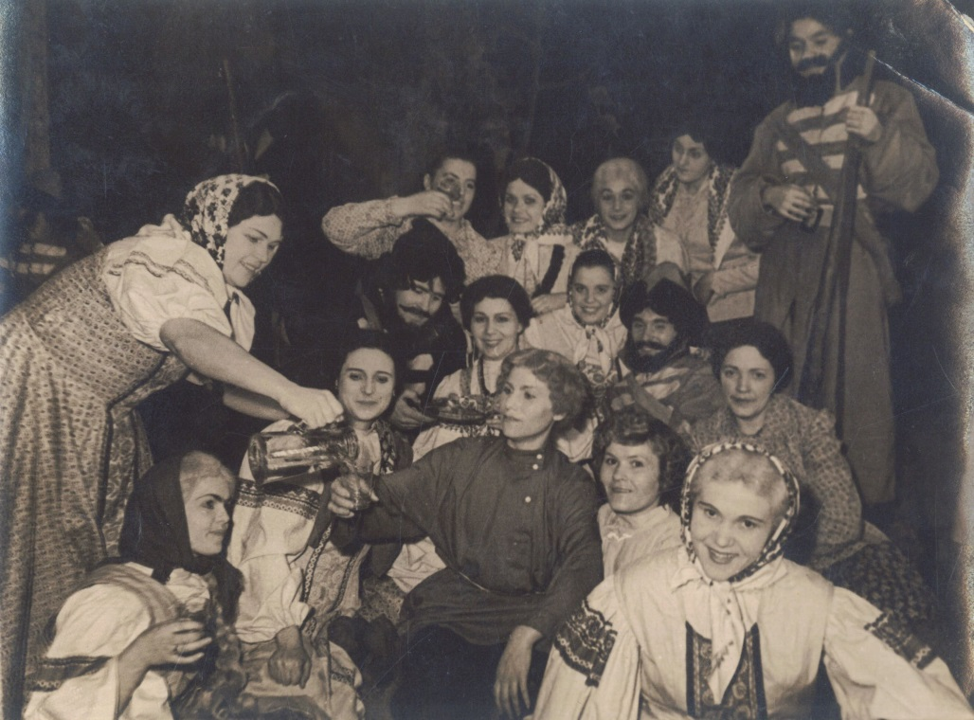

Приложение В

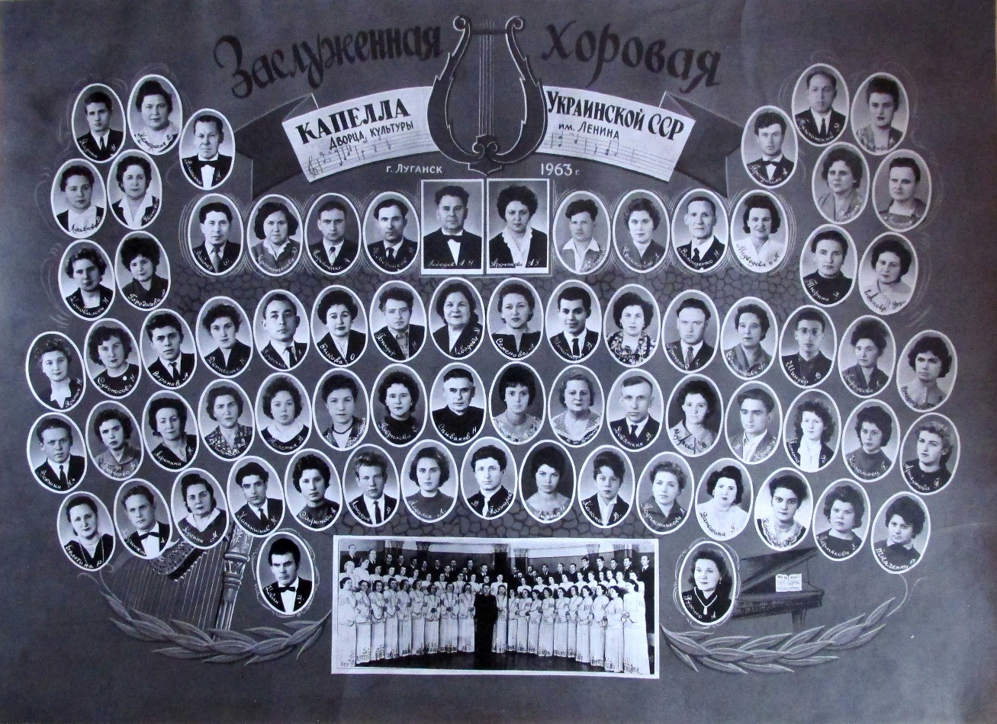

Приложение Г

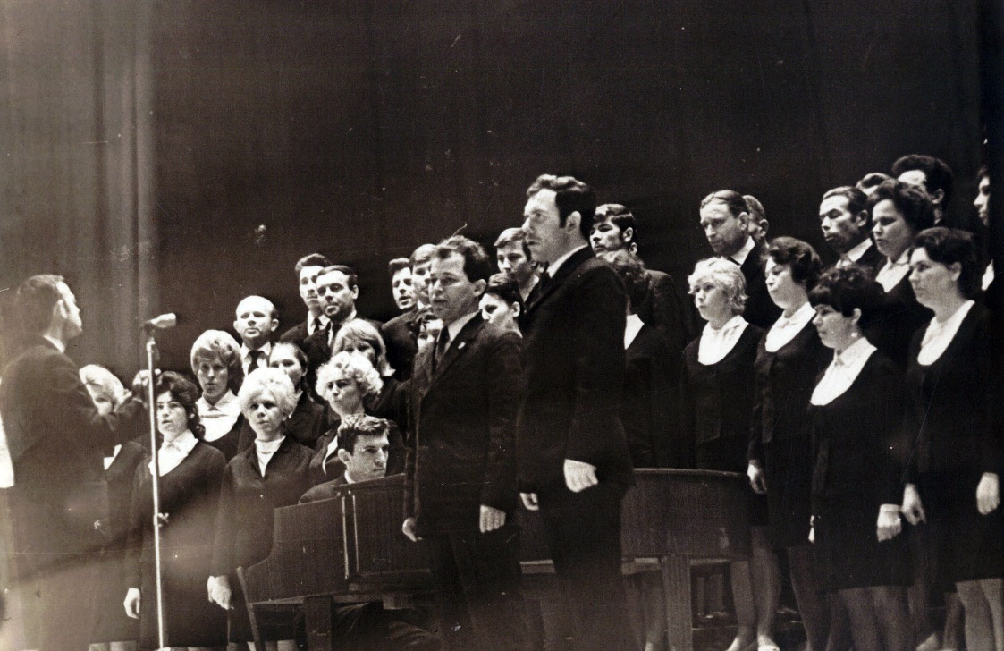

Приложение Д

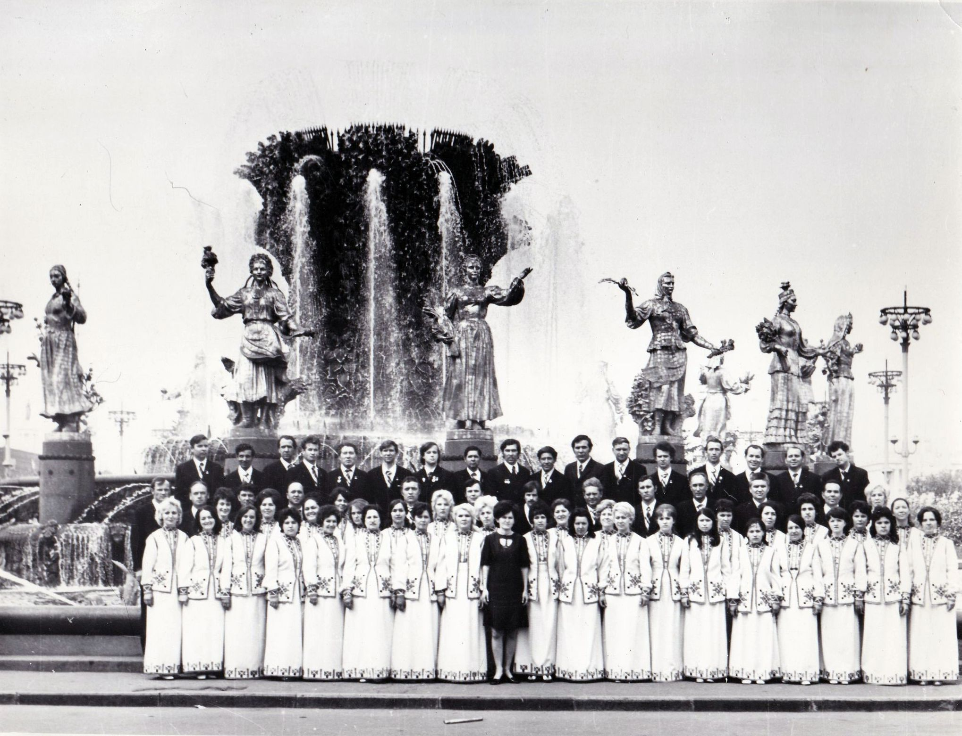

Приложение Ж

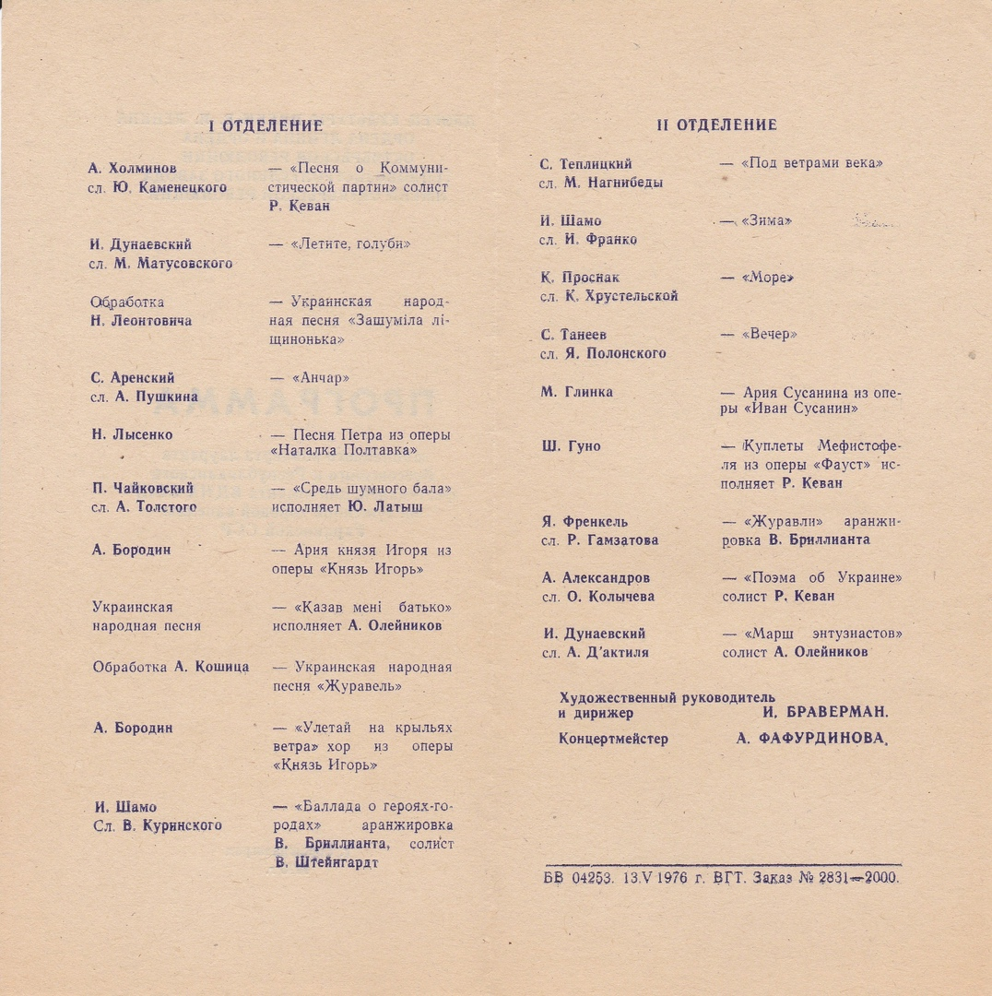

Приложение Л

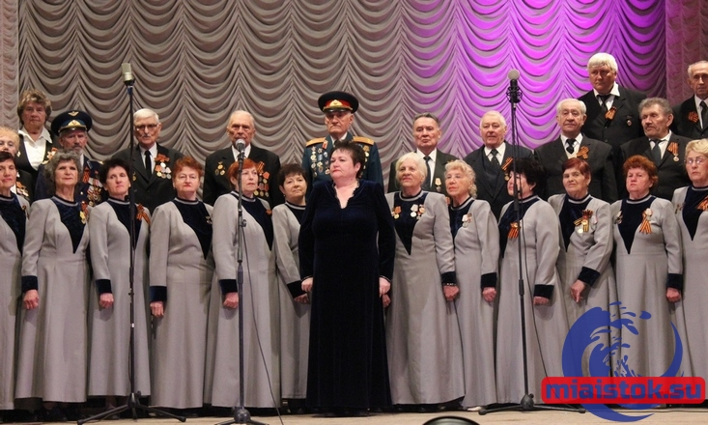

Приложение М

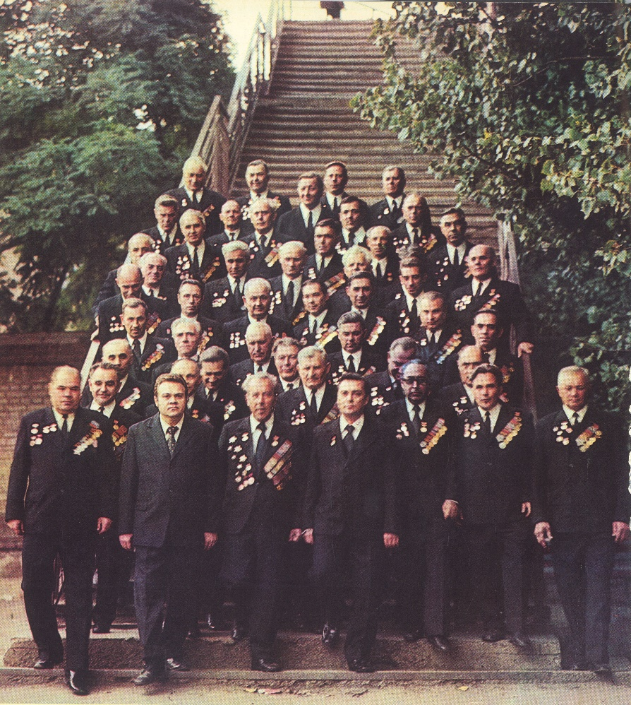

Приложение Н

